NOM :
PRENOM :
CLASSE :
NOTE : /20

Durée totale de l’épreuve : 3 heures

Prérequis :
- Lecture de schémas industriels
- Moteur asynchrone triphasé
- Constitution d’un départ moteur
- Utilisation d’un vérificateur d’installation

Compétence(s) : | Non Acquis |  |  | Acquis
C1-3 : Décoder les documents relatifs à tout ou partie d’un ouvrage
C2-7 : Configurer les éléments de l’ouvrage
C2-8 : Contrôler l’adéquation entre la réalisation et le cahier des charges et normes en vigueur
CORRIGE
C2-9 : Vérifier.les grandeurs caractéristiques de l’ouvrage
C2-10 Contrôler le fonctionnement de l’installation
C2-11 Effectuer les mesures confirmant l’efficacité des moyens de protection des personnes
C2-12 Modifier le dossier technique (recollement) conformément au travail exécuté.
C2-13 Respecter les règles liées à l’habilitation.
C3-1 Argumenter les solutions retenues relatives aux plans, schémas, plannings, devis, liste de matériels, outillages et consignes de sécurités en vue de la constitution du dossier de réalisation
C3-5 Indiquer la modification ou l’amélioration à prévoir pour supprimer un dysfonctionnement
C4-3 Expliquer et/ou traduire les notices et guides d’utilisation.
C4-7 Rendre compte par écrit et par oral d’une intervention de maintenance.
C5-1 Proposer un matériel remplissant les mêmes fonctions qu’un appareil à remplacer

STATION DE SURPRESSION

MISE EN SERVICE DE LA POMPE 3 APRES MODIFICATION

Durée totale de l’épreuve : 3 heures

Partie | Thème abordé | Temps conseillé | Page
 | Problématique |  | 3
 | Travail demandé |  | 4
Première partie | VERIFICATIONS DU CIRCUIT DE PUISSANCE. | 45 min | 5
1.1 | Consignation | 45 min
1.2 | Etude du moteur de la pompe 3 | 45 min
1.3 | Etude des protections | 45 min
Deuxième partie | CONTROLES ELECTRIQUES HORS TENSION. | 45 min | 8
2.1 | Inspection visuelle des circuits électriques des éléments associés à la pompe 3 | 45 min
2.2 | Contrôle des continuités électriques des éléments associés à la pompe 3. | 45 min
2.3 | Contrôle d’absence de court-circuit sur le circuit de puissance de la pompe 3. | 45 min
2.4 | Contrôle des isolements du circuit de puissance de la pompe 3. | 45 min
Troisième partie : | CONTROLES ELECTRIQUES SOUS TENSION. | 1 h15min | 11
3-1 | Mettre en Position initiale : FU1, FU2, FU3, FU4 fermés, Q1, Q2, Q3 ouverts | 1 h15min
3-2 | Déconsignation de la machine | 1 h15min
3-3 | Mise sous tension générale | 1 h15min
3-4 | Mise en marche générale | 1 h15min
3-5 | Choix du mode de marche | 1 h15min
3-6 | Mise en marche de la pompe 3 | 1 h15min
 | Annexe A |  | 14

Problématique :
Comment remettre en service une partie d’installation qui a subi des modifications.
Le sous-système étudié est la pompe 3 entrainée par un moteur asynchrone triphasé, démarrage direct.

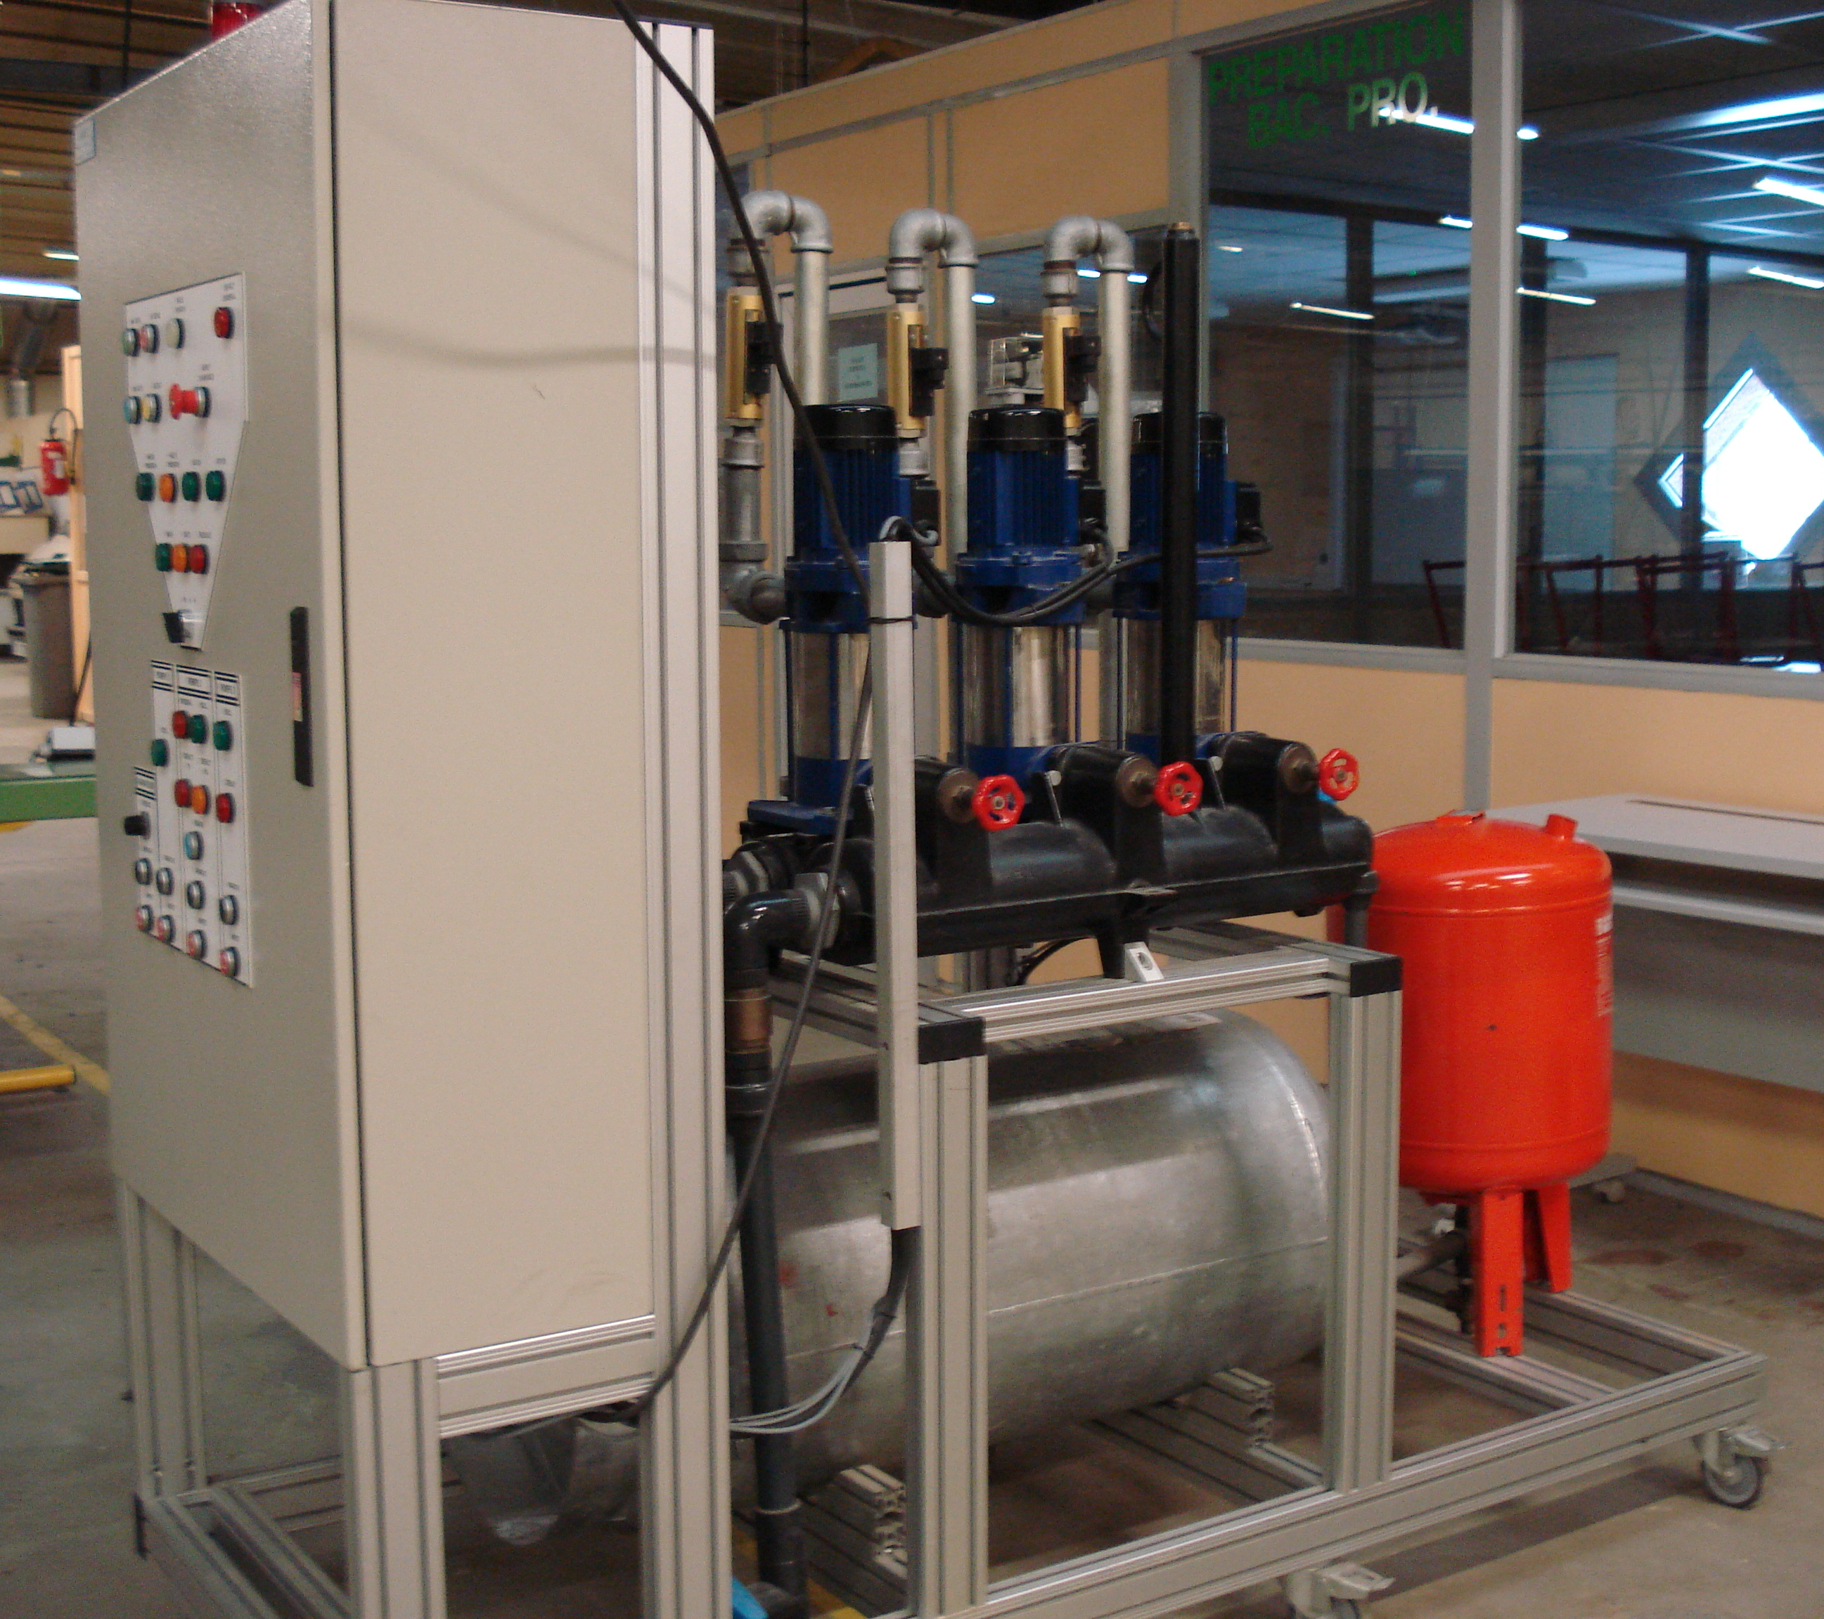
Présentation

Vous réceptionnez l’installation appelée STATION DE SURPRESSION d’une société de sous-traitance.
Un incident a obligé le changement du moteur de la pompe 3 ainsi que le nouveau câblage de son circuit de puissance.
Des modifications d’appareils sur le circuit de puissance sont possibles

Travail demandé

On vous demande de faire la mise en service de cette pompe :
Vous devrez respecter l'ordre chronologique de ce document, présenté ci-dessous, pour réaliser ce travail.

1 : Vérification du raccordement du moteur pompe 3
Alimentation
Couplage

2 : Contrôle des protections
Choix des fusibles
Réglage du relais thermique

Contrôles électriques hors tension des modifications apportées sur cette pompe 3
Contrôle visuel
Contrôle des continuités électriques des liaisons équipotentielles
Contrôle d’absence de court-circuit
Contrôle des isolements

3 : Mise sous tension progressive de la pompe 3 (position manuelle)

- première partie : VERIFICATIONS DU CIRCUIT DE PUISSANCE.

L’étude se fait au niveau du système HORS TENSION avec la porte de l’armoire ouverte.

Consignation :
  - rappeler les différentes étapes permettant la consignation du système :

- ………SEPARER pour isoler l’installation

- ………CONDAMNER (cadenas)

- ………IDENTFIER pour vérifier sur le schéma le bon appareil que l’on a isolé

- ………VERIFIER l’ABSENCE de TENSION

Remplir la première partie de la fiche de demande de consignation (feuille 14/14) en fin de dossier

Votre professeur vous ouvrira l'armoire une fois que vous aurez vérifié et appliqué toutes les procédures de mise en sécurité en hors tension (sectionneur d'alimentation sur la bonne position, cadenas consignation…)

  - Etude du moteur de la pompe 3
    - : Exploiter la plaque signalétique du moteur en complétant le tableau ci-dessous
Couplage ∆ Y
Tension : U en V 220 380 V
Intensité I en A 1,8 1,05 A
Puissance P en W 700
Vitesse n en tr/mn xxxxx
C2-9
C2-13

1.2.2 : Le réseau étant 230/400V, indiquer le couplage des enroulements ? Justifier votre choix.
le couplage des enroulements sera ETOILE pour avoir la tension simple de 230 V
aux bornes de chaque enroulement
C2-8
C2-8
puis entourer sur le tableau précédent le courant nominal (In) du moteur.

1.2.3.: En présence du professeur, ouvrir le couvercle de la plaque à bornes du moteur, vérifier le couplage, tracer en vert sur la photo ci-dessous les barrettes de couplage et l’arrivée des fils de phases sur les bornes puis répondre aux questions..
C2-9

A quelles bornes, chaque phase est reliée ?
Ph1 : U1 Ph2 : V1 Ph3 : W1
Quelles bornes du moteur sont reliées entre-elles par des barrettes ?
U2 V2 W2

Quel est le couplage réalisé ? ETOILE

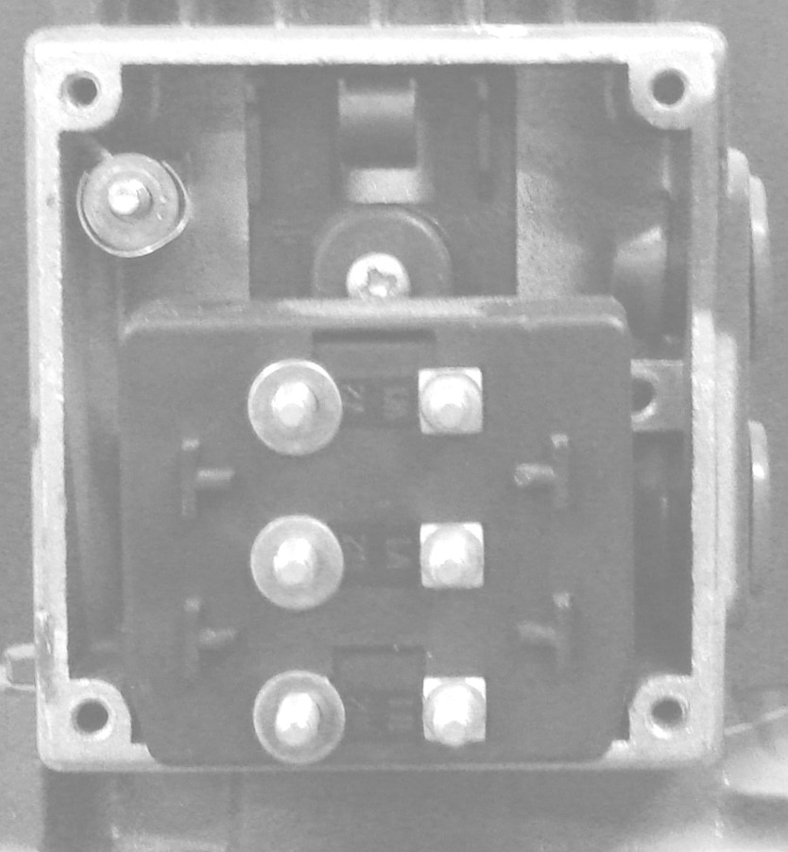

  - Etude des protections (voir dossier technique du système)

1.3.1 : Sur le schéma de puissance, le symbole de RT est un relais magnétothermique.

1.3.1.1 : Indiquer à combien on doit régler la valeur du thermique
C3-1

In moteur = 1,05A

1.3.1.2 : Vérifier sur la platine, la valeur de réglage de ce relais.
C2-9

Cette valeur correspond-elle à l’intensité que vous avez entourée au paragraphe 1.2.2
Entourer votre réponse OUI NON
C3-1

Si la réponse est NON, refaire le réglage et noter sa valeur 1,05A

1.3.2 : Le sectionneur

1.3.2.1 : Vérifier si le schéma de puissance du moteur de la pompe 3 est conforme au matériel installé sur l’installation, si ce n’est pas le cas, noter ci-dessous les différences :
C3-5
Non, il n’est pas conforme, sur le schéma :
Le sectionneur Q3 est à fusibles incorporés non représentés sur le schéma.
Le relais de protection est de type thermique et non pas magnéto-thermique comme sur le schéma.
Les bornes qui vont au moteur n’ont pas les bons numéros de repères.

1.3.2.2 : Proposer le type, le calibre et la taille des fusibles qu’il convient de placer dans Q3.
C5-1

Pôle 1-2 Type aM… Calibre 2 A. Dimensions 10 x 38..
Pôle 3-4 Type aM Calibre 2 A.…….. Dimensions 10 x 38..
Pôle 5-6 Type aM Calibre 2 A …….. Dimensions 10 x 38

1.3.3 : Compléter ci-dessous le schéma exact du circuit de puissance de la pompe 3 en tenant compte des remarques effectuées aux questions 1.3.1 et 1.3.2, en utilisant les nouveaux symboles normalisés et en renommant les bornes du bornier de puissance du moteur pompe P3
C2-12
(ce travail peut aussi être réalisé en D.A.O).

1.3.4 : BILAN DE L’ETUDE : Pour la nouvelle installation, compléter le tableau ci-dessous concernant la pompe 3.
FONCTION | DESIGNATION | REPERE
Permet d’isoler le circuit de la pompe 3 | SECTIONNEUR | Q3
Protège contre les surcharges | RELAIS THERMIQUE | RT
Protège contre les courts-circuits | FUSIBLES | Dans Q3
Commande le moteur | Contacteur tripolaire | KM3
Permettent de raccorder le moteur | BLOCS DE JONCTION ou BORNIER | X14 X15 X16

- deuxième partie : CONTROLES ELECTRIQUES HORS TENSION.

L’étude se fait toujours avec l’armoire consignée et la porte ouverte.
vous disposez des annexes 1 à 5 en fin de dossier technique pour vous guider (Sauf pour le CCF).

  - Inspection visuelle des circuits électriques des éléments associés à la pompe 3.
(voir annexe 2)
On vous demande de faire l’inspection visuelle des appareils et des conducteurs qui interviennent sur le fonctionnement de la pompe 3.
Compléter le rapport de « REMISE EN SERVICE (page 13 / 14) en cochant les cases correspondantes à votre appréciation : correcte ou non correcte à justifier en proposant au professeur de remettre en état ce qui vous paraît non correct
C4-3

C4-7
A l’appréciation du correcteur

  - Contrôle des continuités électriques des éléments associés à la pompe 3.
C2-11
(voir annexe 3).

Utilisation des EPI : OUI NON Utilisation des ECS : OUI NON

Vérifier la protection équipotentielle des parties métalliques des appareils de la pompe 3 et plus particulièrement le moteur lui-même.
Compléter le rapport (ci-dessous)

Appareil utilisé : multimètre ou vérificateur d’installation, sur quelle position ?: Ohm( Ω ) ou continuité .

Points de mesures de l’appareil : |  | Valeur attendue : | Valeur mesurée :
entre | et | Valeur attendue : | Valeur mesurée :
Borne PE | Masse du transfo | Voisin de 0 Ω
Borne PE | Masse porte du coffret électrique | Voisin de 0 Ω
Borne PE | Support métallique du système | Voisin de 0 Ω

La continuité électrique des masses métalliques est correcte (compléter page 13/14)

  - Contrôle d’absence de court-circuit sur le circuit de puissance de la pompe 3.
(voir annexe 3)
Cette vérification devra se faire sur l’ensemble du circuit de puissance du moteur pompe 3
Débrancher les conducteurs des 3 bornes U1, V1, W1 menant au moteur 3
Compléter le rapport (ci-dessous)
C2-11

Appareil utilisé : multimètre ou vérificateur d’installation , sur quelle position ?: Ohm( Ω ) ou continuité
Conditions : ouvrir le sectionneur Q3 , appuyer manuellement sur KM3

Points de mesures de l’appareil : |  | Valeur attendue : | Valeur mesurée :
entre | et | Valeur attendue : | Valeur mesurée :
Borne 2 de Q3 | Borne 4 de Q3 | ≠ de qq Ω
Borne 2 de Q3 | Borne 6 de Q3 | ≠ de qq Ω
Borne 4 de Q3 | Borne 6 de Q3 | ≠ de qq Ω

Le contrôle d’absence de court-circuit est correct (compléter page 13/14)

  - Contrôle des isolements du circuit de puissance de la pompe 3.
(voir annexe 4)

Utilisation des EPI : OUI NON

Utilisation des ECS : OUI NON

Cette vérification devra se faire sur l’ensemble du circuit de puissance du moteur pompe 3
Alimentation des phases du moteur 3 non branchée.
Compléter le rapport (ci-dessous)
C2-11

Appareil utilisé : vérificateur d’installation,
sur quelle position et quel calibre?: Isolement cal 500V

Conditions : Sectionneur Q3 ouvert, appuyer manuellement sur KM3

Points de mesures de l’appareil : |  | Valeur attendue : | Valeur mesurée :
entre | et | Valeur attendue : | Valeur mesurée :
Borne PE | Borne 2 de Q3 | Selon appareil :
Borne 2 de Q3 | Borne 4 de Q3
Borne 4 de Q3 | Borne 6 de Q3

L’isolement du circuit de puissance est correct (compléter page 13/14)
- Troisième partie : CONTROLES ELECTRIQUES SOUS TENSION.
EN PRESENCE DU PROFESSEUR

C2-7

  - Mettre en Position initiale : FU1, FU2, FU3, FU4 fermés, Q1, Q2, Q3 ouverts
Remplir la deuxième partie de la fiche de demande de consignation (feuille 14/14) en fin de dossier

  - Appeler votre professeur pour la déconsignation de la machine

Cocher dans le tableau ci-dessous les équipements à utiliser (éventuellement) pour réaliser ces contrôles électriques sous tension.
C2-13

EPI | ECS | EIS
- Ecran facial anti-UV | ◻ Écran de protection | ◻ Cadenas
- Paire de gants de travail et gants isolants avec étui | - Banderole de balisage de zone | ◻ Macaron de consignation
- Vêtements de protection | - Pancarte d’avertissement de travaux | ◻ Outils isolants
- Vêtements de protection | - Pancarte d’avertissement de travaux | - Tapis isolant

  - Mise sous tension générale par fermeture de l’interrupteur général

    - Mesurer les tensions composées sur les bornes d’entrée de Q3.
C2-9

Appareil utilisé : …multimètre, sur quelle position ?: …Volt AC

 | U 1-2 | U 1-3 | U 2-3 | Correct oui/non
Valeur Attendue | 400 V | 400 V | 400 V
Valeur mesurée

    - Mesurer l’ordre des phases des tensions sur les bornes d’entrée de Q3. (voir annexe 5)

Appareil utilisé : vérificateur d’installation , sur quelle position ?: rotation phases

Ordre mesuré | Ordre attendu | Correct oui/non
 | 1 - 2 - 3

Si correct fermer Q3, sinon appeler le professeur pour proposer une solution :

    - Relever les tensions sur les bornes d’entrée de KM3.
C2-9
Appareil utilisé : multimètre ou vérificateur d’installation, sur quelle position ?: Volt

U 1.2 | U 2.3 | U 3.1 | Correct oui/non

  - Rédiger une procédure de mise en service de la pompe3 en mode « Manuel » :
Indiquer dans l’ordre les appareils à manipuler et la conséquence qui s’en suit
C2-10
(on considère tous les sectionneurs et porte-fusibles fermés)
C2-10

Ordre | Manœuvres à réaliser | Conséquence
1 | BP « ARU » déverrouillé et Impulsion sur BP S3 | Enclenchement de KA1 Voyant H2 allumé
2 | Commutateur S4 en position « Manuel » | Enclenchement de KA21 et KA22- Voyant H3 allumé
3 | Impulsion sur BP S14 | KM3 enclenché- voyant H19 allumé- pompe 3 en marche

Réaliser les manœuvres en présence du professeur

  - Mesurer l’ordre des phases sur le bornier d’alimentation du moteur de la pompe 3.
C2-9

Ordre mesuré | Ordre attendu | Correct oui/non
 | 1.2.3

Si la valeur mesuré n’est pas correcte appeler le professeur pour proposer une solution.

  - Mesurer les courants sur les fils d’alimentation du moteur de la pompe 3.lorsque celle-ci est en charge afin de vérifier si cette valeur correspond à la valeur nominale de la plaque signalétique
C2-11

I ph1 | I ph2 | I ph3 | Valeur attendue | Correct oui/non
 |  |  | ≈ 1 A

  - COMPLETER LE RAPPORT DE TEST CI-DESSOUS :
C4-7

RAPPORT D’INSPECTION

Machine : STATION DE SURPRESSION

Motif du test : Remise en service de la pompe 3 :

Type de test : initial □ répétitif □ Réparation □ Modification □ Réception □

Inspection visuelle

Fixation des appareils : oui□ non□ si non : ………………………………………….
Mise à la terre des appareils : oui□ non□ si non : ………………………………………….
Repère des appareils : oui□ non□ si non : ………………………………………….
Plastrons sur appareils : oui□ non□ si non : ………………………………………….
Raccordement des câbles : oui□ non□ si non : ………………………………………….
Fixation des presse-étoupe: oui□ non□ si non : ………………………………………….
repères sur conducteurs : oui□ non□ si non : ………………………………………….
Couleurs et sections des conducteurs :oui□ non□ si non : ………………………………………….

La continuité électrique des masses métalliques est correcte : oui□ non□

Le contrôle d’absence de court-circuit est correct : oui□ non□

L’isolement du circuit de puissance est correct : oui□ non□

Contrôle des tensions oui□ non□ si non : ………………………………………….

Contrôle de l’ordre des phases oui□ non□ si non : ………………………………………….

Contrôle des courants oui□ non□ si non : ………………………………………….

A vérifier par le professeur
Conclusion la machine peut être remise en service oui□ non□

NOM : ………………… Signature : …………………….. Date : ………………

Annexe A : MISE EN SERVICE
Opération/Consignation sur Système STATION DE SURPRESSION
Dans le cadre des prescriptions UTE C 18 510, M. _Le Professeur_, agissant en qualité de :
□ Chargé d’exploitation |  | Nom et adresse de l’établissement : Lycée Jean MACE  Rue André TERNYNCK, 02300 CHAUNY
☑ Chargé de consignation

demande à M. __L’èléve______, , exécutant de tâches d'ordre électrique de réaliser les opérations suivantes :
_________________________________________________________________________________________________
sur l’équipement suivant : Station de Surpression

Consignation
M. ___ Le Professeur __________, chargé de consignation, atteste qu’en vue de l’exécution de ces travaux, il a consigné :

___________le système : « Station de Surpression »____________________________________________

Fait à Chauny, le ............................. à ........ h .......... mn

L’exécutant doit considérer comme étant sous tension tout ouvrage électrique autre que ceux dont la consignation lui est certifiée par la présente attestation ou par d’autres attestations en sa possession.

L’avis de fin de travail devra être rendu au plus tard : le ............................. à ....... h ........... mn

Attestation délivrée le .......................... à ..... h ......mn à l’exécutant qui s’engage à respecter les prescriptions de sécurité en vigueur.
le chargé de consignation l’exécutant
Signatures :
_______________________________________________________________________________________________

Fin des opérations
M. ...... L’èléve...................., exécutant, certifie que les opérations ci-dessus sont terminées en ce qui le concerne. L’équipement qui a été mis hors tension peut être remis en service : | □ Oui □ Non
Il déclare avoir enlevé les dispositifs de sécurité et autres matériels placés par ses soins, et avoir remis les ouvrages en ordre de marche (sans avoir pour autant remis sous tension).

Observations éventuelles : ....................................................................................................................…....................................
.......................................................................................................................................................…................…...........…..........
Fait à Chauny, le ............................. à ........ h .......... mn
Signature de l’exécutant:

Remise en service
M. ....... Le Professeur............. | □ Chargé de consignation | □ L’exécutant
remet l’installation en service le................................... | à .................. h ................ mn
Signature :

